Thứ Ba, ngày 19 tháng 11 năm 2024

LUYỆN TẬP TIẾNG VIỆT
Bài 53: uôm

I. MỤC ĐÍCH YÊU CẦU:
Nhận biết vần uôm, tìm và đọc đúng tiếng có vần uôm
Làm được các bài tập liên quan đến vần và các tiếng vừa học
II. CHUẨN BỊ
GV: Tranh, phiếu bài tập
HS: bút, bảng con
III. CÁC HOẠT ĐỘNG DẠY HỌC
HOẠT ĐỘNG CỦA GIÁO VIÊN | HOẠT ĐỘNG CỦA HỌC SINH
1. Giới thiệu bài
GV nêu mục đích yêu cầu tiết học
2. Ôn kiến thức  Cho HS xem tranh 1 hỏi tranh 1 vẽ cái gì? Trong từ buồm tiếng nào chứa vần uôm  Yêu cầu HS phân tích tiếng buồm  GV đánh vần và đọc trơn các tiếng buồm/cánh buồm  Cho hs nhìn mô hình đánh vần và đọc trơn tiếng vừa học  3. Thực hành luyện tập  Bài 1: Nối  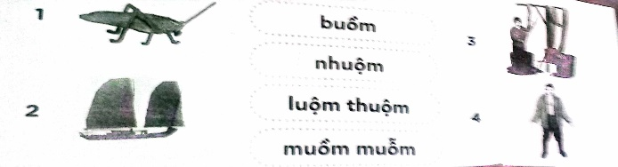  Gọi HS nêu yêu cầu bài tập  GV hướng dẫn  Cho HS làm bài  Cho HS làm bảng lớp  Cho HS nhận xét  GV nhận xét và cho lớp đọc đồng thanh các từ vừa làm  Bài 2. Khoanh tròn tiếng có chứa vần uôm rồi viết lại các tiếng  Buồm cốm cuỗm xuộm  Cơm muỗm nhuộm  Gọi HS nêu yêu cầu bài tập  GV hướng dẫn  Cho HS làm bài  Cho HS làm bảng lớp  Cho HS nhận xét  GV nhận xét chữa bài  Cho lớp đọc đồng thanh các từ vừa làm  Bài 3. Sắp xếp từ ngữ thành câu rồi viết lại  1. lụa tơ tằm/nhuộm/cô  .........................................................  2. tô buồm đỏ/và bé/mẹ  .........................................................  3. cho con/vượn mẹ/đang/bú  .........................................................  4. con/Nàng tiên cá/của/là/vua biển  .........................................................  5. thơm ngát/nhà Hà/ra nụ/giàn mướp  .........................................................  Gọi HS nêu yêu cầu bài tập  GV hướng dẫn  Cho HS làm bài  Cho HS làm bảng lớp  Cho HS nhận xét  GV nhận xét chữa bài  Cho lớp đọc đồng thanh các câu vừa làm  4. Củng cố dặn dò  Cho HS nhắc lại vần và tiếng vừa học  Nhận xét tiết học  Khen ngợi biểu dương học sinh | Quan sát tranh và trả lời  Phân tích tiếng buồm  Lắng nghe  Nhìn mô hình đánh vần và đọc trơn tiếng vừa học  Nêu yêu cầu bài tập  HS lắng nghe  HS làm bài  HS làm bảng lớp  HS nhận xét bài bạn  Đọc các từ vừa làm  Nêu yêu cầu bài tập  Lắng nghe  HS làm bài  HS làm bảng lớp  HS nhận xét bài bạn  Đọc các từ vừa làm  Nêu yêu cầu bài tập  Lắng nghe  HS làm bài  HS làm bảng lớp  HS nhận xét bài bạn  Đọc các câu vừa làm

